**Trả lời câu hỏi**

***-Trần Minh Đức-***

**Câu 1: BEM là gì? Tại sao lại cần đến BEM ?**

**+) BEM** là viết tắt của Block-Element-Modifier, là một tiêu chuẩn quy ước đặt tên cho các tên lớp CSS.

**+) Cấu trúc của BEM :** Block__Element—Modifier

Trong đó :

* Block là thành phần cấp to nhất , “bố” của nhưng thành phần còn lại
* Element là các thành phần con trong thành phần “bố” (block) và phụ thuộc vào nó
* Modifier là thành phần được thay đổi so với thành phần block hoặc element được khai báo ban đầu

**+) Chức năng :**

- Truyền đạt mục đích hoặc chức năng của code

- Cung cấp cấu trúc vững chắc, đơn giản và dễ hiểu

- Có thể tái sử dụng code

**Câu 2: Phân biệt các giá trị inline, block và inline-block trong thuộc tính của display**

**+) Thẻ có giá trị block:**

* Luôn bắt đầu trên một dòng mới
* Chiếm toàn bộ chiều rộng có sẵn (trải dài sang trái và phải hết mức có thể)

**+) Thẻ có giá trị inline:**

* Không bắt đầu trên một dòng mới
* Chỉ chiếm 1 khoảng bằng với độ dài của nó
* Không nhận các giá width , height

**+) Thẻ có giá trị inline-block:**

* Không bắt đầu trên 1 dòng mới
* Nhận các giá width , height

**Câu 3: Margin và padding khác nhau thế nào?**

* **Margin** : dùng để tạo khoảng trống xung quanh phần tử, bên ngoài đường biên
* **Padding :** dùng để tạo khoảng trống xung quanh phần tử , bên trong đường biên

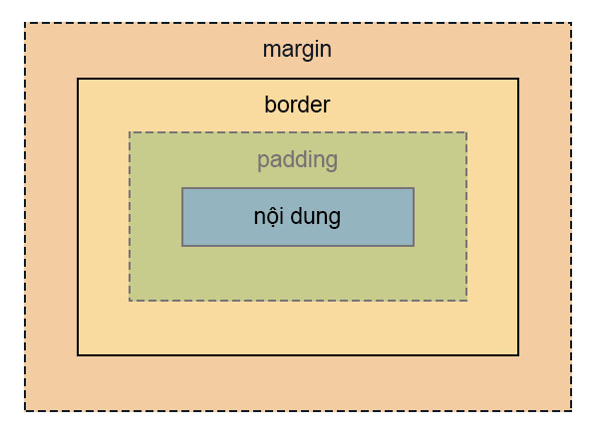

*Ảnh minh họa*

**Câu 4: Giải thích các giá trị của thuộc tính position: Fixed, Absolute, Relative, Static**

* **Position: fixed;** : tạo vị trí cố định so với màn hình (không di chuyển khi cuộn trang)
* **Position: relative; :** Dùng để thiết lập một phần tử sử dụng các thuộc tính position mà không làm ảnh hưởng đến việc hiển thị ban đầu
* **Position : absolute; :** Dùng để thiết lập vị trí của một phần tử nhưng nó sẽ luôn nằm trong một phần tử mẹ đang là relative.
* **Position: static;** : Đưa phần tử về hiển thị theo kiểu mặc định

**Câu 5: Điểm khác nhau giữa CSS và CSS3?**

* CSS3 thừa hưởng tất cả những gì đã có ở phiên bản CSS trước
* Thay đổi lớn nhất hiện của CSS3 là việc giới thiệu các mô-đun. Ưu điểm của các mô-đun là ​​cho phép thuộc tính được hoàn thành và phê duyệt nhanh hơn vì các phân đoạn được hoàn thành và được phê duyệt theo từng khối.
* Một số mô-đun quan trọng nhất trong CSS3 là:
* Bộ chọn
* Mô hình hộp
* Hình nền và đường viền
* Giá trị hình ảnh và nội dung thay thế
* Hiệu ứng văn bản
* Chuyển đổi 2D / 3D
* Ảnh động
* Bố cục nhiều cột
* Giao diện người dùng

**Câu 6: Thuộc tính “opacity” được dùng làm gì?**

* Thuộc tính opacity thể hiện độ đục của ảnh
* Opacity có thể nhận giá trị từ 0.0 (không hiện gì) đến 1.0 (mặc định)

**Câu 7: Điểm khác biệt giữa “width: auto” và “width: 100%” trong CSS?**

* **width : auto;** sẽ cố gắng hết sức có thể để giữ một phần tử có cùng chiều rộng với vùng chứa mẹ của nó khi có thêm không gian từ lề, phần đệm hoặc đường viền.
* **width : 100%;** sẽ làm cho phần tử rộng bằng vùng chứa mẹ. Khoảng cách bổ sung sẽ được thêm vào kích thước của phần tử mà không liên quan đến phần tử gốc.

**Câu 8: Thẻ “div” và thẻ “span” khác nhau thế nào?**

* **Thẻ “div”** là một thẻ xuống dòng (mặc định là chứa thuộc tính display:block)
* **Thẻ “span”** là một thẻ nội tuyến => không xuống dòng (mặc định chứa thuộc tính display:inline)

**Câu 9: Mô tả ngắn gọn cách sử dụng chính xác các phần tử ngữ nghĩa HTML5 sau: <header>, <article>, <section>, <footer>**

* Thẻ **<header>** bọc những thông tin giới thiệu về toàn trang web hoặc navigation bar
* Thẻ **<footer>** bọc những thông tin về trang web, (thẻ footer của toàn trang thường chứa contact information, copyright information,...)
* Thẻ <**section>** dùng để phân chia các phần riêng biệt của trang HTML
* Thẻ <**article>** dùng để chứa các nội dung độc lập trong trang

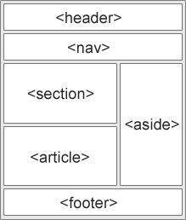

*Ảnh minh họa*

**Câu 10: Sự khác biệt giữa "attribute" (thuộc tính) và "property" (đặc tính) trong HTML?**

* Các **attributes** được định nghĩa bên trong HTML, trong khi các **properties** được truy cập từ cây DOM, từ đó nodes là các objects và chúng có properties
* **Attribute của DOM object phản ánh (và liên hệ chặt chẽ với) attribute của phần tử HTML.** Ngược lại, **property của DOM object được quy định bởi JavaScript** và**không hẳn liên quan tới phần tử HTML**